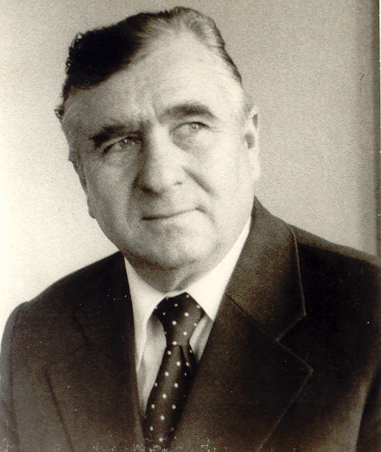
ШПАКОВ НИКОЛАЙ АРТЕМОВИЧ
23.06.1926 года рождения

Шпаков Николай Артемович родился 23 июня 1926 года в д. Лукавое Руднянского района Смоленской области в семье крестьянина, был четвертым ребенком. Отец – Шпаков Артем Петрович, мать – Шпакова Пелагея Дмитриевна. Жили и работали в колхозе « Новая Жизнь» Морозовского Сельского совета Руднянского района. Учился в Лукавской начальной школе (окончил 4 класса) и Привольской семилетней школе (окончил 7 классов). В 1940 год был направлен учиться в РУ № 2 города Вязьма (ремесленное училище металлистов с 2-летним сроком обучения), где и проучился до июля 1941 года. В начале Великой Отечественной войны училище было эвакуировано в г. Куйбышев, а потом –в г. Уфа, и после непродолжительной учебы Николай Артемович был послан на работу слесарем клепальщиком на авиационный завод № 475.
Война началась для 15-летнего юноши на конвейере по одеванию в броню советских самолетов. Работать приходилось по 12 часов в сутки, без выходных. Было трудно, но ради победы старались изо всех сил.
В 1943 году, после освобождения Смоленщины от немецко-фашистских захватчиков, Шпаков Николай Артемович был направлен в г. Смоленск для участия в восстановлении города. Снова пришлось учиться. В июле – ФЗО №5 при Смоленском льнокомбинате по профессии плотник, затем работать на восстановлении льнокомбината и г. Смоленска.
С 1947 по 1948 год работал мастером производственного обучения в школе ФЗО №5 г. Смоленска. В 1950 году закончил пединститут и был направлен работать учителем математики в Гранковскую школу; с 1954 года и до ухода на пенсию в 1986 году работал в Голынковской средней школе, где был директором с 1958 года. Педагогический стаж Николая Артемовича Шпакова составил 31 год, директорский – 28 лет.
Указом Президиума Верховного Совета СССР от 6 июня 1945 года награжден медалью «За доблестный труд в годы Великой Отечественной войны».
Всю сознательную жизнь Николай Артемович отдал делу обучения и воспитания молодежи. Награжден значками « Отличник просвещения РСФСР» и « Отличник просвещения СССР». В 1982 году за особые заслуги в области просвещения был удостоен звания «Заслуженный учитель школ России».
Благодаря ходатайству Николая Артемовича в 1972 году в п. Голынки было сдано в эксплуатацию новое здание школы.
Николай Артемович активно участвовал в общественной жизни п. Голынки: неоднократно избирался депутатом поселкового Совета, был заместителем председателя Совета. 14 марта 1997 года ушел из жизни Шпаков Николай Артемович – уважаемый и достойный житель поселка Голынки, сделавший за свою жизнь немало добрых дел. На доме № 9 по улице Ленина п. Голынки, где проживал Николай Артемович, установлена мемориальная доска в память о выдающемся человеке своего времени.

